2013年全国统一高考数学试卷（文科）（新课标Ⅱ）
\一、选择题：本大题共12小题．每小题5分，在每个小题给出的四个选项中，只有一项是符合要求的．
1．（5分）已知集合M={x|﹣3＜x＜1，x∈R}，N={﹣3，﹣2，﹣1，0，1}，则M∩N=（ ）
A．{﹣2，﹣1，0，1} B．{﹣3，﹣2，﹣1，0}
C．{﹣2，﹣1，0} D．{﹣3，﹣2，﹣1}
2．（5分）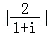=（ ）
A．2 B．2 C． D．1
3．（5分）设x，y满足约束条件 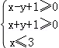，则z=2x﹣3y的最小值是（ ）
A．﹣7 B．﹣6 C．﹣5 D．﹣3
4．（5分）△ABC的内角A，B，C的对边分别为a，b，c，已知b=2，B=，C=，则△ABC的面积为（ ）
A．2+2 B． C．2﹣2 D．﹣1
5．（5分）设椭圆C：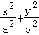=1（a＞b＞0）的左、右焦点分别为F₁、F₂，P是C上的点PF₂⊥F₁F₂，∠PF₁F₂=30°，则C的离心率为（ ）
A． B． C． D．
6．（5分）已知sin2α=，则cos²（α+）=（ ）
A． B． C． D．
7．（5分）执行如图的程序框图，如果输入的N=4，那么输出的S=（ ）
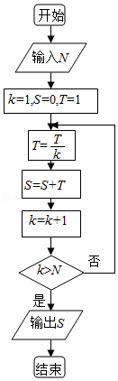
A．1+++
B．1++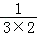+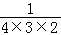
C．1++++
D．1++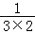+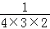+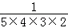
8．（5分）设a=log₃2，b=log₅2，c=log₂3，则（ ）
A．a＞c＞b B．b＞c＞a C．c＞a＞b D．c＞b＞a
9．（5分）一个四面体的顶点在空间直角坐标系O﹣xyz中的坐标分别是（1，0，1），（1，1，0），（0，1，1），（0，0，0），画该四面体三视图中的正视图时，以zOx平面为投影面，则得到正视图可以为（ ）
A．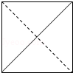 B．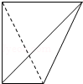
C．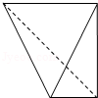 D．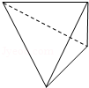
10．（5分）设抛物线C：y²=4x的焦点为F，直线l过F且与C交于A，B两点．若|AF|=3|BF|，则l的方程为（ ）
A．y=x﹣1或y=﹣x+1 B．y=（x﹣1）或 y=﹣（x﹣1）
C．y=（x﹣1）或 y=﹣（x﹣1） D．y=（x﹣1）或 y=﹣（x﹣1）
11．（5分）已知函数f（x）=x³+ax²+bx+c，下列结论中错误的是（ ）
A．∃x₀∈R，f（x₀）=0
B．函数y=f（x）的图象是中心对称图形
C．若x₀是f（x）的极小值点，则f（x ）在区间（﹣∞，x₀）上单调递减
D．若x₀是f（x）的极值点，则f′（x₀ ）=0
12．（5分）若存在正数x使2^{x}（x﹣a）＜1成立，则a的取值范围是（ ）
A．（﹣∞，+∞） B．（﹣2，+∞） C．（0，+∞） D．（﹣1，+∞）

二、填空题：本大题共4小题，每小题4分．
13．（4分）从1，2，3，4，5中任意取出两个不同的数，其和为5的概率是 ．
14．（4分）已知正方形ABCD的边长为2，E为CD的中点，则•= ．
15．（4分）已知正四棱锥O﹣ABCD的体积为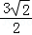，底面边长为，则以O为球心，OA为半径的球的表面积为 ．
16．（4分）函数y=cos（2x+φ）（﹣π≤φ＜π）的图象向右平移个单位后，与函数y=sin（2x+）的图象重合，则φ= ．

三、解答题：解答应写出文字说明，证明过程或演算步骤．
17．（12分）已知等差数列{a_{n}}的公差不为零，a₁=25，且a₁，a₁₁，a₁₃成等比数列．
（Ⅰ）求{a_{n}}的通项公式；
（Ⅱ）求a₁+a₄+a₇+…+a_{3n﹣2}．

18．（12分）如图，直三棱柱ABC﹣A₁B₁C₁中，D，E分别是AB，BB₁的中点
（Ⅰ）证明：BC₁∥平面A₁CD；
（Ⅱ）AA₁=AC=CB=2，AB=，求三棱锥C﹣A₁DE的体积．
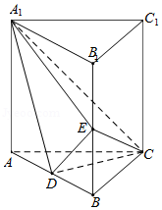

19．（12分）经销商经销某种农产品，在一个销售季度内，每售出1t该产品获利润500元，未售出的产品，每1t亏损300元．根据历史资料，得到销售季度内市场需求量的频率分布直方图，如图所示．经销商为下一个销售季度购进了130t该农产品．以X（单位：t，100≤X≤150）表示下一个销售季度内的市场需求量，T（单位：元）表示下一个销售季度内经销该农产品的利润．
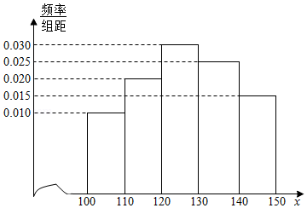
（Ⅰ）将T表示为X的函数；
（Ⅱ）根据直方图估计利润T不少于57000元的概率．

20．（12分）在平面直角坐标系xOy中，已知圆P在x轴上截得线段长为2，在y轴上截得线段长为2．
（Ⅰ）求圆心P的轨迹方程；
（Ⅱ）若P点到直线y=x的距离为，求圆P的方程．

21．（12分）已知函数f（x）=x²e^{﹣x}
（Ⅰ）求f（x）的极小值和极大值；
（Ⅱ）当曲线y=f（x）的切线l的斜率为负数时，求l在x轴上截距的取值范围．

选做题．请考生在第22、23、24题中任选择一题作答，如果多做，则按所做的第一部分，作答时请写清题号．
22．【选修4﹣1几何证明选讲】
如图，CD为△ABC外接圆的切线，AB的延长线交直线CD于点D，E、F分别为弦AB与弦AC上的点，且BC•AE=DC•AF，B、E、F、C四点共圆．
（1）证明：CA是△ABC外接圆的直径；
（2）若DB=BE=EA，求过B、E、F、C四点的圆的面积与△ABC外接圆面积的比值．
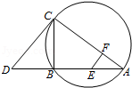

23．已知动点P、Q都在曲线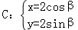（β为参数）上，对应参数分别为β=α与β=2α（0＜α＜2π），M为PQ的中点．
（1）求M的轨迹的参数方程；
（2）将M到坐标原点的距离d表示为α的函数，并判断M的轨迹是否过坐标原点．

24．（14分）【选修4﹣﹣5；不等式选讲】
设a，b，c均为正数，且a+b+c=1，证明：
（Ⅰ）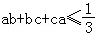
（Ⅱ）

